POLIZEIINSPEKTION
23.07.2012

GZ: | BEARBEITER/IN:
 | TELEFON:
 | FAX:
 | EMAIL:

Kriminalpolizeiliche Leichenbeschau
Ärztlicher Befund

Untersuchte Person:
Name: |  | Geburtsdatum:
Adresse: |  | Geschlecht:

Daten zur Leichenbeschau:
Ort |  |  | Leitung
Datum |  | Uhrzeit | zEB

Befund:
Situationsbeschreibung vor Ort:

Reanimation: ja nein
Auffindungslage/Bekleidung:

Vorerkrankungen/Operationen:

Medikamente:

Umgebungstemperatur | geschätzt |  |  |  |  | gemessen ° C
Leichentemperatur | Extremitäten |  |  |  |  | warm |  |  | kalt
 | Rumpf |  |  |  |  | warm |  |  | kalt
Totenstarre | Kiefergelenk |  |  |  |  | ja |  |  | nein
 | Ellbogengelenk |  |  |  |  | ja |  |  | nein
 | Kniegelenk |  |  |  |  | ja |  |  | nein
Totenflecke | spärlich |  |  |  |  | reichlich
 | wegdrückbar |  |  |  |  | ja |  |  |  | nein |  | teilweise/unvollständig
 | mit Auffindung kongruent |  |  |  |  | ja |  |  | nein
 | postmortale Lageveränderung wahrscheinlich
 | auffällige Aussparungen/Veränderung
 | blauviolett |  |  |  |  | hellrot |  |  | braun
CO-Vergiftung | Verdacht |  |  |  |  | ja |  |  | nein
Späte | Grünverfärbung im Bauchbereich |  |  |  |  |  |  |  |  | Durchschlagende Venenzeichnung
Leichenveränderungen | Fäulnisblasen - Lokalisation:
 | Austritt von Fäulnisflüssigkeit - Lokalisation:
 | Auftreibung des Leibes |  |  |  |  |  |  |  |  | Ablösung der Haut/Haare/Nägel
 | Mumifizierung - Lokalisation:
 | Tierfraß - Lokalisation:
 | andere (z.B. Fettwachsbildung):
Insektenbefall | nein |  | ja - welche: |  |  |  | Maden |  |  |  | Puppen |  | leere Puppenhülsen
 | sonstige
Strommarken | nein |  | ja - wo:
Wasserleichen | Wassertemperatur: geschätzt |  |  |  |  |  |  | gemessen °C
 | Waschhaut |  | ja |  |  |  |  | nein
 | Schaumpilz
 | Ablösung der Oberhaut / Handschuhphänomen
Brandleichen | Krähenfüsse
 | Ruß im Naseneingang und/oder Mund-Rachenbereich
 | Fechterstellung
Substanzmissbrauch  (Verdacht) | Alkohol |  | Dosen/Flaschen, welche:
 | Medikamente, welche:
 | Drogen, welche:
 | Suchtgiftutensilien, welche:
 | Injektionsstellen: |  |  | alt |  |  |  | frisch - Lokalisation:
 | Sonstiges (z.B. Erbrochenes):
Suizid | Medikamentenpackungen  Rückstände in Trinkbehältnissen  Abschiedsbrief
Sichtbare | Schnitt |  |  | Stich |  |  |  |  |  | Schuss |  |  |  | Stumpfe Gewalt
Verletzungen | Lokalisation |  |  |  |  |  |  |  | Form / Größe:
Gewalt gegen Hals | Strang-/Drosselmarke |  |  |  |  |  |  |  | Würgemale
 | Stauungsblutungen |  |  |  | Gesichtshaut |  |  |  | Augen-Bindehäute Mund-SH
 | Sonstiges (z.B. Kratzspuren)

Weiterführende detaillierte Beschreibung der Leiche, sonstige Auffälligkeiten (z.B. Abrinnspuren)
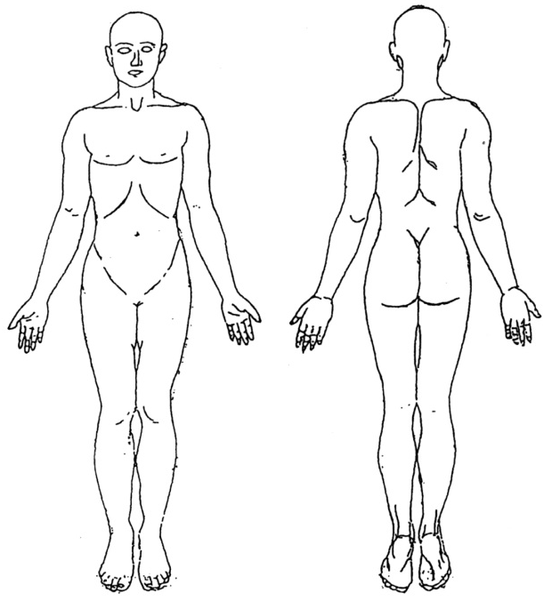

Ergebnis der Leichenbeschau:
Todesart (vermutlich) natürlich nicht natürlich ungeklärt
Todesursache (vermutlich):
Todeszeitpunkt (vermutlich, mit Vorbehalt):
Verdacht auf Fremdverschulden: | Ja | Nein | nicht sicher auszuschließen

Empfehlung: | Weitergabe an Totenbeschaudienst  Gerichtliche Obduktion | . Es wird die Weitergabe an den Totenbeschauarzt vorgeschlagen  . Es wird die gerichtsmedizinische Obduktion vorgeschlagen

(Datum, Uhrzeit) |  | (Arzt/Ärztin, Stempel, Unterschrift)

